Data Science in der Produktion

Übung 3:

Prozessanpassung

Autor: Bux, Tobias

Mail: tobias.bux@isw.uni-stuttgart.de

Hinweise zur Durchführung von Zuhause

# Voraussetzung zur Teilnahme

* PC mit Windows
  + Andere Plattformen sind theoretisch auch möglich, dann müssen die Tools aber selbstständig konfiguriert und angepasst werden.
* Installation und Einrichtung aller erforderlicher Software vor Praktikumsbeginn
* Durchführung aller Vorbereitungsaufgaben

# Installation der erforderlichen Software

## Python

* Laden Sie den Installer für Python 3.9 oder neuer von [hier](https://www.python.org/downloads/release/python-391/) herunter.
* Installieren Sie Python
* Stellen Sie dabei sicher, dass Python ihren Umgebungsvariablen hinzugefügt wird (Siehe Bild)

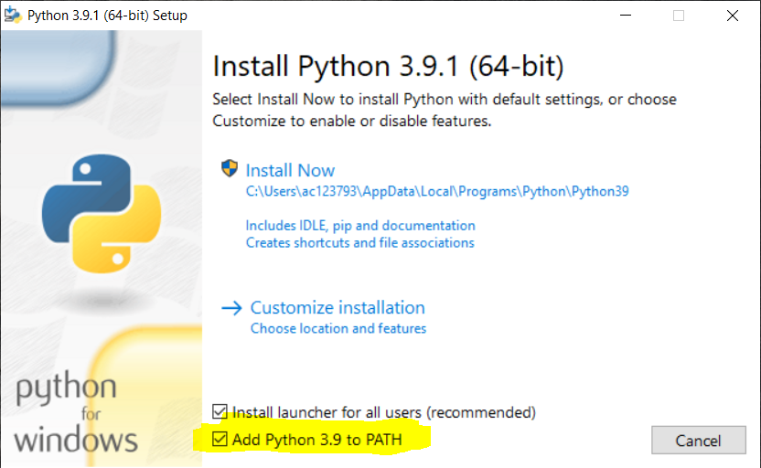

* Klicken sie dann auf „Install Now“

## MQTT

* Laden Sie MQTT von [hier](https://mosquitto.org/download/) herunter und installieren sie MQTT
* Registrieren sie MQTT als Service
* Starten sie dazu die Eingabeaufforderung als Administrator und geben sie “C:\Program Files\mosquitto\mosquitto“ install. Passen sie gegebenenfalls den Pfad an Ihren Installationsort an

## PyCharm

* Laden Sie PyCharm [hier](https://www.jetbrains.com/de-de/pycharm/download/#section=windows) herunter und installieren Sie PyCharm
* Die Community Version ist kostenlos verfügbar
* Sie können auch eine andere Entwicklungsumgebung für Python nutzen, allerdings wird in der Übung das Projekt mit PyCharm eingerichtet. Für andere Entwicklungsumgebungen gibt es keine Hilfestellung.

## PIP Packages

* Starten sie die Eingabeaufforderung als Administator
* Geben sie pip install opcua paho-mqtt influxdb pandas numpy ein

# Simulation der Lukas Nuelle Anlage

* Sie kennen die Simulation der Lukas Nuelle Anlage aus Übung 1. **Nutzen Sie für diese Übung unbedingt die für Übung 3 angepasste Version der Simulation.**
* Ein Video, das die Montage eines Bauteils zeigt ist im Ordner „nuelleSim“ zu finden
* Für die Durchführung der Übung von Zuhause wird diese Anlage simuliert.
* Dazu liefert die Simulation über die Schnittstellen der Anlage (OPC UA und MQTT) Simulationsdaten.
* Zur Ausführung der Simulation starten sie „startSim.bat“ aus dem Ordner „nuelleSim“. Sie sollten folgende Ausgabe sehen:

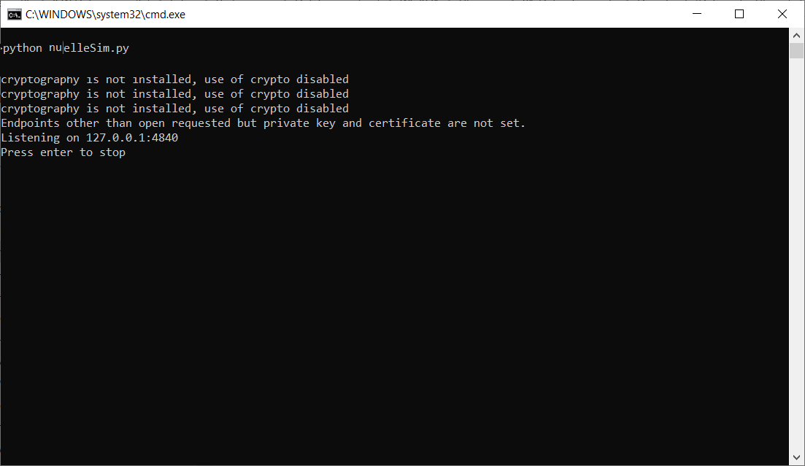

* Die Angaben im Praktikumsskript in Kapitel 3.2.2 und 3.2.3 zum OPC UA Server und MQTT-Broker ändern sich.
  + Der MQTT Broker hat nun die IP 127.0.0.1
  + Der OPC UA Server hat nun die URL= opc.tcp://127.0.0.1:4840